Bài 51 : ÔN MỘT SỐ BÀI TẬP RÈN LUYỆN TƯ THẾ CƠ BẢN
TRÒ CHƠI KẾT BẠN
I/ MỤC TIÊU: Giúp học sinh
-Ôn tập bài tập RLTTCB.Yêu cầu thực hiện động tác tương đối chính xác .
II/ ĐỊA ĐIỂM PHƯƠNG TIỆN:
- Địa điểm : Sân trường . 1 còi , sân chơi .
III/ NỘI DUNG VÀ PHƯƠNG PHÁP LÊN LỚP:
NỘI DUNG | ĐỊNH LƯỢNG | PHƯƠNG PHÁP TỔ CHỨC
I/ MỞ ĐẦU  GV Nhận lớp phổ biến nội dung yêu cầu giờ học  Khởi động  Ôn bài TD phát triển chung  Mỗi động tác thực hiện 2 x 8 nhịp  Kiểm tra bài cũ : 4 HS  Nhận xét  II/ CƠ BẢN:  a.Ôn *Đi theo vạch kẻ thẳng hai tay chống hông.  *Đi theo vạch kẻ thẳng hai tay dang ngang.  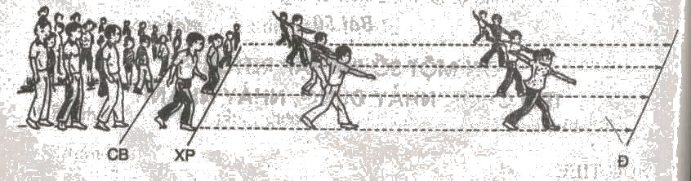  G.viên hướng dẫn và tổ chức HS đi  Nhận xét  b.Đi chuyển gót 2 tay chống hông .  G.viên hướng dẫn và tổ chức HS đi .  Nhận xét  c.Đi nhanh chuyển sang chạy  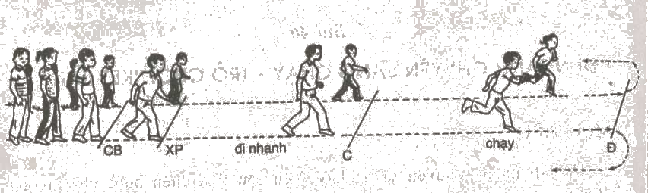  G.viên hướng dẫn và tổ chức HS đi  Nhận xét  III/ KẾT THÚC:  Đi đều….bước Đứng lại….đứng  Thả lỏng  Hệ thống bài học và nhận xét giờ học  Về nhà ôn các bài tập RLTTCB | 7p  1lần  26p  2-3lần  2-3lần  2-3lần  7p | Đội Hình  * * * * * * * * *  * * * * * * * * *  * * * * * * * * *  * * * * * * * * *  GV  * * * * * * * * *  * * * * * * * * *  GV  * * * * * * * * *  * * * * * * * * *  Đội Hình xuống lớp  * * * * * * * * *  * * * * * * * * *  * * * * * * * * *  * * * * * * * * *  GV

Bài 52:
HOÀN THIỆN MỘT SỐ BÀI TẬP RÈN LUYỆN TƯ THẾ CƠ BẢN

I/ MỤC TIÊU: Giúp học sinh
-Hoàn thiện một số bài tập RLTTCB.Yêu cầu thực hiện động tác tương đối chính xác .
II/ ĐỊA ĐIỂM PHƯƠNG TIỆN:
- Địa điểm : Sân trường . 1 còi , sân chơi .
III/ NỘI DUNG VÀ PHƯƠNG PHÁP LÊN LỚP:
NỘI DUNG | ĐỊNH LƯỢNG | PHƯƠNG PHÁP TỔ CHỨC
I/ MỞ ĐẦU  GV Nhận lớp phổ biến nội dung yêu cầu giờ học  Khởi động  Ôn bài TD phát triển chung  Mỗi động tác thực hiện 2 x 8 nhịp  Kiểm tra bài cũ : 4 HS  Nhận xét  II/ CƠ BẢN:  a.Ôn *Đi theo vạch kẻ thẳng hai tay chống hông.  *Đi theo vạch kẻ thẳng hai tay dang ngang.  G.viên hướng dẫn và tổ chức HS đi  Nhận xét  b.Đi chuyển gót 2 tay chống hông .  G.viên hướng dẫn và tổ chức HS đi .  Nhận xét  c.Đi nhanh chuyển sang chạy  G.viên hướng dẫn và tổ chức HS đi  Nhận xét  III/ KẾT THÚC:  Đi đều….bước Đứng lại….đứng  Thả lỏng  Hệ thống bài học và nhận xét giờ học  Về nhà ôn các bài tập RLTTCB | 7p  1lần  26p  2-3lần  2-3lần  2-3lần  7p | Đội Hình  * * * * * * * * *  * * * * * * * * *  * * * * * * * * *  * * * * * * * * *  GV  * * * * * * * * *  * * * * * * * * *  GV  * * * * * * * * *  * * * * * * * * *  Đội Hình xuống lớp  * * * * * * * * *  * * * * * * * * *  * * * * * * * * *  * * * * * * * * *  GV

